IoT және CPS анализі мен синтезіне кешенді көзқарастың теориялық аспектілері

IoT және CPS мәнінің анықтамасы, физикалық және киберкеңістік құрылымы. IoT және CPS синергиясы туралы түсінік. Жалпы қабылданған анықтамаға сәйкес, CPS - бұл жоғары өнімді есептеу мүмкіндіктерін физикалық процестерді ақпараттық толтырумен ұштастыра отырып, әлемді қабылдаудың жаңа сапасы мен жаңа білім, өнім түрінде жаңа қосымша құндылық тудыратын техникалық жоғары технологиялық шешім. оны өндірудің өзіндік құнын төмендету [1,2]. Мұндағы зерттеу мен дамудың негізі немесе объектісі - нақты әлемнің «физикалық процесі» (ПП) (1.1-сурет). ПП адам (пайдаланушы, бақылаушы) ПО туралы жаңа ақпаратты алатындығын байқап, физикалық объект (ПО) күйінің өзгеруінен туындайды.
Пайдаланушының өзі ПО-да әрекет ететін кейбір ПП-ны жанама түрде белгілі бір инструменталды (құрылғы) интерфейстер (II, немесе DI) арқылы шақыра алады: батырмалар, тетіктер, механизмдер, сервос, электронды кілттер және т.б., олар да нақты физикалық әлемнің элементтері болып табылады / кеңістік (PW немесе PS). Қол еңбегінің көлемін азайту мақсатында пайдаланушы ПО-ға белгілі бір реттелген әрекеттер / әсер ету жиынтығын орындайтын механизмдер мен жүйелерді қолданады. Мұндай құралдар объектілерді немесе процестерді басқару функцияларын орындайды. Оларды киберкеңістікке (басқару кеңістігіне) шартты түрде тағайындауға болады және PS нысандарымен бірге автоматтандырылған немесе автоматты басқару жүйелерін (АБЖ) құрайды. Көріп отырғаныңыздай, бұл жерде киберкеңістіктегі объектілерді таңдау тек шартты болып табылады - бұл объектіге әсер ететін, бірақ ПО жүзеге асыратын функцияларды жүзеге асыруға тікелей қатыспайтын нақты құрылғылар.
Басқару құралдары ретінде компьютерлік құралдарды пайдалану кезінде басқару функцияларын жүзеге асыру мүмкіндігі айтарлықтай артады. Бұл жағдайда олардың мәні «виртуалдандырылған», өйткені басқару процесі басқару сигналдарының тікелей генерациясынан гөрі «есептеулерді» қолданумен байланысты. Киберқұрамдас виртуалдандырудың бұдан да үлкені «бұлтты технологиялар» деп аталатын есептеу ресурстарына қашықтықтан қол жеткізудің желілік технологияларын енгізу арқылы жүзеге асырылады. Осылайша, нақты әлемнің объектілері ретінде аппараттық және бағдарламалық ресурстар өзінің қондырмасын кибер кеңістік (әлем) (CSpace немесе CS және CWorld немесе CW) түрінде жасайды деп жалпы қабылданған (Cурет 1.1).
Физикалық процестерден белгілі бір компьютерлердегі Интернеттегі есептеу ресурстарына дейін тік ақпарат алмасу технологиясы,

1. IoT және CPS экожүйелерін ұйымдастырудың және жұмысының негізгі принциптері
«Интернет заттары» деп аталатын ақпаратты және басқару сигналдарын өңдеудегі серверлер немесе таратылған ресурстар

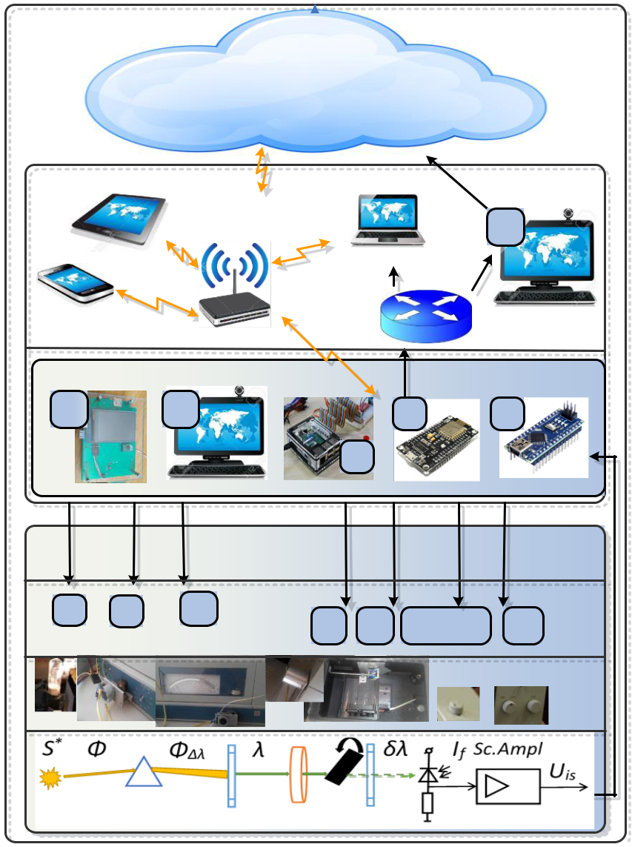

  - сурет - CPS және IoT-да физикалық кеңістік пен кибер кеңістіктің компоненттерін құрылымдық ұйымдастыру және өзара әрекеттесу
CPS және IoT синергиясын олардың модельдік көрінісінде байқауға болады: 5C CPS моделі және үш деңгейлі IoT [1, 3, 4], ал шеткі құрылғылар мен желілік шешімдердің функционалдығының кеңеюі айырмашылықтарды одан да жоғары деңгейге жеткізеді олардың арасында. Алайда қолданылатын иерархиялық модульдік тәсіл (1.1-сурет) CPS және IoT эволюциясын және олардың арасындағы айырмашылықтарды байқауға, орындалған міндеттердің функционалдық толықтығына байланысты олардың жіктелуін нақтылауға мүмкіндік береді. Ақпараттық өлшеу жүйесінің сатылы автоматизациясы - SF сериялы спектрофотометрді пайдаланып, мехатроникадан өзін-өзі конфигурациялау жүйесіне дейінгі CPS эволюциясын қарастырайық.
IoT және CPS функционалды-құрылымдық талдауы және жіктелуі. Микроконтроллерлерді (1, Arduino немесе 2 (ESP32), 1.1-сурет) немесе компьютерлік құралдарды (датчиктер - DI (II) - 1 (Arduino) - USB порты - 4 (дербес компьютер, компьютер), сурет 1.1) пайдалану) Mmin және Mfull өңдеу жиынтығы сәйкесінше автоматтандырылған немесе автоматты типтегі мехатрондық АБЖ синтездеуге мүмкіндік береді. Берілген зерттеу диапазондарын Δλi және оптикалық арнаның өзін-өзі калибрлеуін іздеуге арналған «интеллектуалды» жүйені басқарудың алгоритмдерін қолдану осы немесе басқа алгоритм бойынша жүзеге асырылады және зерттелетін объект туралы жаңа білімдер бермейді, бұл құрылғы іс жүзінде арналған. Жаңа білім немесе оларды жаңа түзетілген өлшемдердің көмегімен іздеу пайдаланушы алған алғашқы ақпаратты өңдегеннен кейін алынады.
PS - датчиктер - DI (II) –1 - 2 - 6 схемасы бойынша алынған өлшеу нәтижелерін (6) алғашқы өңдеуге және бақылауға арналған қашықтағы компьютерді қолдану (сур. 1.1), мұнда мәліметтер TCP / IP хаттамалары, IoT технологиясын жүзеге асырады. Мұнда 6 модулін компьютер, смартфон, планшет, нетбук негізінде жүзеге асыруға болады және сымды және сымсыз байланыстарды (WiFi, RF, Bluetooth, IR және т.б.) қолдана алады.
Raspberry Pi 3B +, BeagleBone C негізіндегі басқару модулін (3) пайдалану немесе енгізілген операциялық жүйені (ОЖ) кибер-компонент ретінде орналастыру мүмкіндігі бар бір тақтадағы микрокомпьютердің басқа модификациясы кіріктірілген компьютерлік жүйені (ES) іске асыруға мүмкіндік береді. - ендірілген жүйе).
1 Құрылымды синтездеуге және CPS / IoT технологиясын сынауға арналған негізгі модульдер
Қазіргі уақытта өндірушілер ұсынған электронды компоненттер мен функционалды модульдер нарығында модельдер, функционалды аяқталған жобалардың прототиптерін құру үшін кең баға диапазоны, әртүрлі архитектурасы, күрделілігі және сәйкесінше кең функционалды өнімдері бар өнімдер бар.
LRM функционалдығын кеңейтуге арналған негізгі модульде келесі компоненттер орналасқан (2.3-сурет):
1. ESP 32 WROOM-32 негізгі контроллер модулі.
2. 8 портты PCF8574 басқару модулі.
3. IUC шинасы арқылы қол жеткізілген IMU 6050 аралас акселерометр / гироскоп.
4. PCA9685 негізінде I2C интерфейсі бар 16 каналды 12-разрядты PWM / Servo модулі.
5. 13 ESP32 шығысына қосылған жарықдиодты индикатор (Arduino үйлесімді тақталары мен модульдеріне ұқсас).
6. ESP32-ге тікелей қосылған түсті RGB жарықдиодты. PWM пайдалану 16 миллионға дейін түстерге мүмкіндік береді.
7. BMP-180 атмосфералық қысым датчигі.
8. OLED дисплейі 0,96 «I2C 128x64.
9. GY-302 BH1750FVI сандық жарық сенсоры.
10. 5В / 5А серво үшін қуат көзі кірісі.
11. Тұғырдың 3,3 В қоректену желісін қалыптастыру үшін LM2596 негізіндегі айнымалы / тұрақты түрлендіргіштің схемасы.
12. Пайдаланушымен өзара әрекеттесуге және тіректі қалпына келтіруге арналған батырмалар мен қосқыштар.
13. CH340 чипіне негізделген USB UART интерфейсі.
14. MAX7219 негізінде жарықдиодты матрица.
15. Сыртқы жүктемелерге арналған релелік қосқыш.

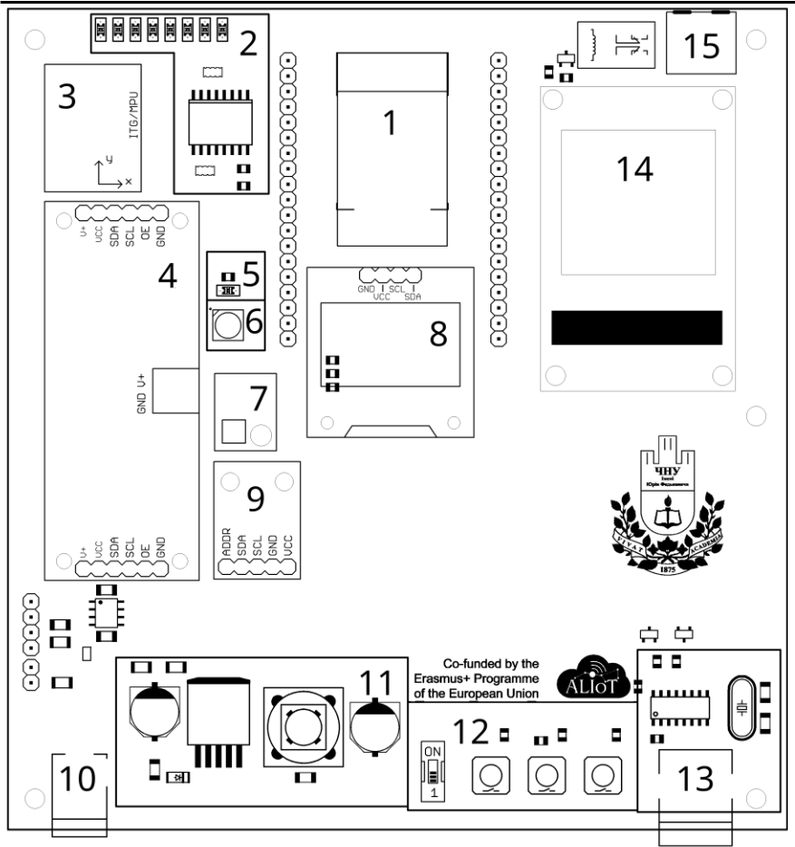

2.3 сурет - CPS / IoT құрылымдары мен технологияларын әзірлеу, нобайлық жоспарлау және сынау үшін негізгі зертханалық зерттеулердің макеті
Теориялық ақпарат
Кіріспе. CPS негізгі тұжырымдамасы физикалық объектілер мен процестерді басқару және математикалық ақпаратты өңдеу үшін маңызды есептеу ресурстарын пайдалануды қамтиды. IoT технологиясы стандартты желілік хаттамалар көмегімен деректерді жіберу мүмкіндігін ұсынады. Осындай міндеттер кешенін жүзеге асыру үшін ESP32 (DevKit) платформасы жасалды. Eclipce және Esp-IDF орталарынан басқа, Arduino IDE-нің ESP32 кристалдары үшін бағдарламалық жасақтаманы қолдауы да тартымды. Сондықтан, ESP32-ге CPS / IoT жобаларын іске асыру үшін әзірлеушілер ұсынған технологияларды пайдалану мүмкіндіктерін егжей-тегжейлі қарастырайық.
ESP32 модулі. ESP32 (DevKit) бортындағы негізгі есептеу элементі - ESP-WROOM-32 модулі (ESP32) (1.1-сурет), ол қазірдің өзінде негізгі чипті (барлық интерфейстермен микропроцессорды) қамтитын шағын өлшемді баспа платасы (ПХБ) болып табылады. ), флэш жад микросхемасы және WiFi үшін антенна.
Модульдің негізгі сипаттамалары:
• микропроцессор: Xtensa Dual-Core 32 биттік LX6, 160 немесе 240 МГц;
• жад: 520 KByte SRAM, 448 KByte ROM;
• модульде жыпылықтайды: 1, 2, 4… 64 Mb;
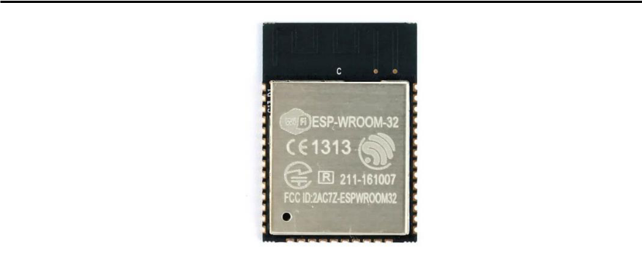

Сурет 2.4 - ESP-WROOM-32 модулі

ESP32 модулі негізінде жергілікті WiFi желісін құру
Теориялық ақпарат
Кіріспе. IEEE 802.11 стандартының (Wi-Fi) пайда болуымен сымсыз желілер үйреншікті жағдайға айналды. Алайда бұл технология ежелден дербес компьютерлер мен мобильді құрылғылар саласында ғана қолданылып келген. Кірістірілген жүйелердің дамуы және CPS / IoT сияқты салалардың пайда болуымен стандартқа толық жауап бере алатын және кез-келген басқа құрылғымен өзара әрекеттесе алатын арзан және энергия тиімді шешімдер қажет болды.
Wifi. WiFi-ге негізделген құрылғы жасамас бұрын, сізге осы технологияның тұжырымдамалары туралы белгілі бір түсінік қажет. Жоғары деңгейде WiFi - бұл жоғары жиілікті радиобайланыс арқылы TCP / IP хаттамаларының стегі негізінде қосылуға қатысу мүмкіндігі. Жалпы, WiFi атауы тек тауар белгісі, бұл IEEE 802.11 сымсыз LAN архитектурасында сипатталған хаттамалар жиынтығын білдіреді. Ақпаратты желі арқылы бөлу процесіне қатысатын құрылғылар келесі архитектурада жіктеледі:
-Кіру нүктесі. Ол әдетте TCP / IP желісінің қалған бөлігіне TCP / IP маршрутизаторын қосады (немесе сол сияқты әрекет етеді). Көбіне кіру нүктесі Интернетке желілік қосылымға ие және сымсыз желі мен Интернет болып табылатын кең TCP / IP желісі арасындағы көпір ретінде қызмет етеді.
-Станция. Бұл кіру нүктесіне қосылатын және желіде тек қосылған кіру нүктесі арқылы жұмыс істейтін құрылғы. Яғни, осы режимде бір станциядан екіншісіне барлық кіріс және шығыс хабарламалары
2. ПГС анализі және синтезі мәселелеріндегі IOT технологиясы
кіру нүктесі арқылы жылжу. Станцияны бір уақытта тек бір кіру нүктесіне қосуға болады.
Бірнеше кіру нүктелері станцияның айналасында жұмыс істегенде, станция қайсысына қосылатындығын білуі керек. Әрбір кіру нүктесінде BSSID деп аталатын жеке идентификатор бар (SSID жиі қолданылады). SSID - бір WiFi желісін басқасынан ажырататын сымсыз желінің ерекше атауы. Шын мәнінде, бұл 32 таңбалы мән, бұл құрылған пакет арқылы ақпарат пакеттерін жіберуге арналған.
Кіріктірілген LWIP жүйелерінде Wi-Fi деректерін жіберуге арналған TCP / IP хаттамаларының стегін енгізу. Розетка технологиясы
Теориялық ақпарат
TCP / IP - бұл жүйелік протоколдар жүйесі, ол OSI сілтеме үлгісіне сәйкес төрт деңгейге бөлінеді. CPS / IoT құрылғысы үшін бұл ESP32 түсінетін және WiFi арқылы деректерді тасымалдау ережелері ретінде қолданатын хаттамалар. Бұл ережелерді шешу IP-мекен-жайларды қолдану арқылы жүзеге асырылады. Біз TCP / IP туралы сөйлескен кезде IP-мен жұмыс істейтін TCP протоколы туралы ғана емес, оны IP, TCP және UDP сияқты негізгі хаттамалар, сондай-ақ DNS сияқты қосымша протоколдар үшін стек ретінде қолданамыз, HTTP, FTP, Telnet және басқалары.
LWIP. Егер біз TCP / IP протоколын қарастыратын болсақ, оны екі түрлі қабаттарға бөлуге болады: аппараттық (физикалық) және бағдарламалық жасақтама (кибер). Әдетте, TCP / IP бағдарламалық жасақтамада жүзеге асырылады және берілген протокол стегінің бір ұшында физикалық ортадан мәліметтердің биттерін жинауға, ал екінші жағында осы деректерді негізгі бағдарлама түсінген түрде шығаруға немесе тіпті адамдар.
Осындай бағдарламалық жасақтамалардың бірі ESP-IDF-те бар және LWIP (Light Stack IP Stack) деп аталады. ESP32 үшін TCP / IP-ді енгізу бізге келесі қызметтерді ұсынады: IP, ICMP, IGMP, MLD, ND, UDP, TCP, Sockets API, DNS.
TCP қосылымы - бұл екі бағытты беру арнасы, ол арқылы мәліметтер екі бағытта да ағуы мүмкін. Қосылудың алдында бір жағы сервер ретінде қызмет етеді - кіріс сұраныстарын пассивті тыңдау. Сервер қосылым сұралғанша тоқтап қалады. Екінші жағы
2. ПГС анализі және синтезі мәселелеріндегі IOT технологиясы
қосылым сол байланысты бастауға жауап береді. Жасалғаннан кейін екі тарап та деректерді жібере және қабылдай алады. Клиент серверге қосылуды сұрауы үшін ол сервердің мекен-жайын білуі керек. Бұл мекен-жай екі түрлі бөліктен тұрады. Бірінші бөлік - сервердің IP мекенжайы, ал екінші бөлім - клиент портының нөмірі. Егер сіз компьютермен ұқсастық жасасаңыз, онда сізде көптеген бағдарламалар болуы мүмкін, олардың әрқайсысы кіріс байланысын ала алады. Бұл дербес компьютерде қажет бағдарламаға қол жеткізу үшін ДК-нің IP-адресін білу жеткіліксіз. IP мекенжайы мен порт нөмірінің тіркесімі барлық қажетті мекен-жайларды ұсынады.
Енді біз желі арқылы құрылған ақпарат берудің параметрлері мен ұйымдастырылуын қарастыра аламыз. Ол үшін сокет технологиясын түсінуіміз керек.
Розетка технологиясы. Розетка - бұл TCP / IP желісімен жұмыс істеуге арналған бағдарламалау интерфейсі. Белгілі бір көлік протоколының қолданылуына байланысты розеткаларды TCP немесе UDP-мен жұмыс істеуге бағдарламалауға болады. Бұл зертханада біз розеткалардың TCP қосылыстары үшін қалай жұмыс істейтінін қарастырамыз. Сервердің TCP қосылыстарын ұйымдастыру үшін бізге қажет:

1. TCP ұясын жасаңыз.
2. Жергілікті портты розеткамен байланыстырыңыз.
3. Розетканы тыңдау режиміне қойыңыз.
4. Егер қол жетімді болса, жаңа байланысты растаңыз.
5. Деректерді қабылдау және / немесе жіберу.
6. Байланысты жабыңыз.
7. 4-қадамға оралу.
Клиенттің TCP қосылыстарын ұйымдастыру үшін бізге қажет:
1. TCP ұясын жасаңыз.
2. TCP серверіне қосылыңыз.
3. Деректерді қабылдау және / немесе жіберу.
4. Байланысты жабыңыз.
CPS / IoT жобаларында датчиктермен және перифериялық құрылғылармен жұмыс істеу үшін ESP32 қолдану. GPIO PCF8574 кеңейткіші сенсорлық желілерге арналған
Теориялық ақпарат
Физикалық тұрғыдан I2C (Inter-Integrated Circuit) интерфейсі - бұл аналық платалардан, ендірілген және мобильді жүйелерден төмен жылдамдықты электронды перифериялық құрылғыларды басқару үшін Philips компаниясының 1980 жылдардың басында жасаған сериялық мәліметтер шинасы. ESP32-де I2C стандартты схемаға сәйкес жүзеге асырылады
I2C көмегімен қосылған құрылғылар (2.13 сурет) бір негізгі құрылғыға (Master) және қалған құл құрылғыларына (Slaves) бөлінеді.
Классикалық мекен-жайға 16 резервтелген мекен-жайы бар 7-биттік мекенжай кеңістігі кіреді; бұл екі байланыс желісін пайдаланып 112-ге дейін әртүрлі құрылғыларды қосуға мүмкіндік береді. Барлық құлды құрылғылармен мекен-жай қарастырылған кезде, олардың біреуінің мекен-жайы ғана шебер жеткізген мекен-жайға сәйкес келуі керек. Басқа құрылғылар сұранысты елемейді.
I2C бағдарламалау. ESP-IDF әзірлеу жиынтығы төменгі деңгейдегі регистрлік манипуляцияға жүгінбей, C тілінің функцияларын қолдана отырып, I2C интерфейсінің жұмысын басқаруға мүмкіндік беретін драйверді ұсынады. ESP32-де бұл интерфейс аппараттық құралдарда, және
2. Синтез және анализ проблемаларындағы IOT технологиясыдрайверлер I2C-пен жұмыс істеуді айтарлықтай жеңілдетеді. ESP32 шебер ретінде де, құлдар құрылғысы ретінде де жұмыс істей алады. Оның екі тәуелсіз I2C порттары бар (I2C_NUM_0 және I2C_NUM_1), сондықтан екі тәуелсіз автобустар әр түрлі немесе бірдей рөлдерде бола отырып, бір уақытта жүзеге асырылуы мүмкін. Көптеген микроконтроллерлерде белгілі бір интерфейс порты жұмыс істейтін қосқыштар аппаратурамен бекітілген. ESP32-де мұндай шектеу жоқ, сондықтан порт үшін ыңғайлы екі модуль түйреуішін таңдауға болады. Мұны істеу үшін SDA желісіне қай түйреуіш, ал SCL үшін жауап беретінін шешу керек.
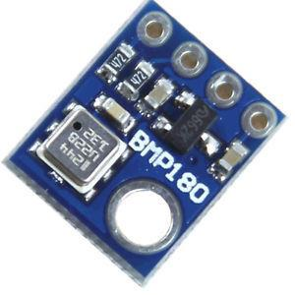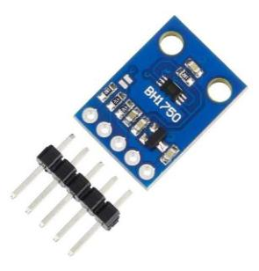
Сенсорлар: а) қысым мен температура BMP180; б) деңгей BH1750 жарықтандыру

MPU-6050 негізгі ESP32 модуліне I2C интерфейсін пайдаланып 0х68 қосылады. Құрылғыда белгілі бір өлшенген мәнді ұстап тұруға жауап беретін регистрлер жиынтығы бар.
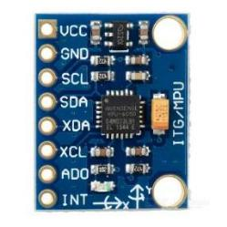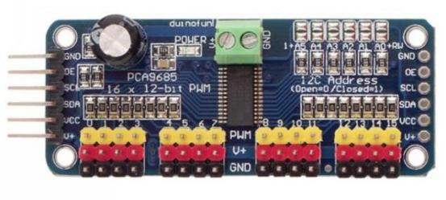
Модульдер: а) MPU-6050 акселерометрі және гироскоп; б) PWM контроллері
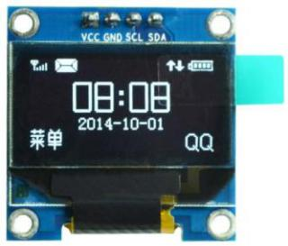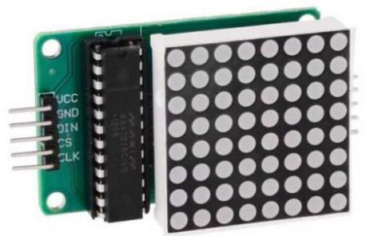
Ақпаратты көрсету дегеніміз: а) OLED дисплейі SSD1306; б) MAX7219 / MAX7221 жарықдиодты матрицасы
Қайта конфигурацияланатын орталарды CPS / IoT жобаларын синтездеу тапсырмаларында қолдану
Теориялық ақпарат
Конфигурацияланатын FPGA ортасында ақпаратты өңдеудің кешенді жобасын іске асыру CPS практикалық қолдану мүмкіндіктерін едәуір кеңейтеді [1]. Бұл тәсіл CPS / IoT технологияларын қолдану өрісін кеңейтуге, алгоритмдер жиынтығы мен шешілетін міндеттер түрлерін әртараптандыруға мүмкіндік береді. FPGA жобаларының қосымшасы әсіресе өнімділігі жоғары есептеу, бейнені өңдеу және алгоритм параллельдеуін қажет ететін тапсырмалар үшін тиімді. Атап айтқанда, мысалы, мұндай шешімдер заманауи ультрадыбыстық диагностикада, ғарыштық технологиялар мен басқару жүйелерінің сенімділігі мен тұрақтылығын арттыру үшін сыни қолдану жүйелерінде жүзеге асырылады [2].
Экологиялық мониторингтің, технологиялық процестерді бақылаудың және бақылаудың, нақты уақыт режиміндегі ақылды ақпаратты талдаудың CPS-да көбінесе нәтижелерді елестету, қосымша сигналдар шығару және шешім қабылдау қажет. Xil3x7 Spartan 3AN платформасында XC3S700AN ​​орталарын қолдана отырып, кешенді шешімді енгізу мысалын қарастырайық [3]. Әрине, қазірде мықты құралдар бар - Virtex 4/5/6, Spartan-6 [4]. Бірақ нақты CPS / IoT жобалары үшін платформа таңдағанда, сіз жүйенің экономикалық тиімділігін де ескеруіңіз керек.

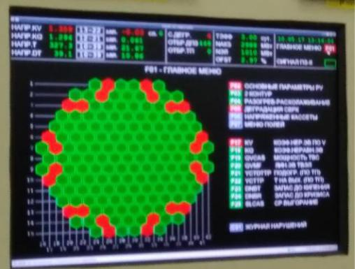

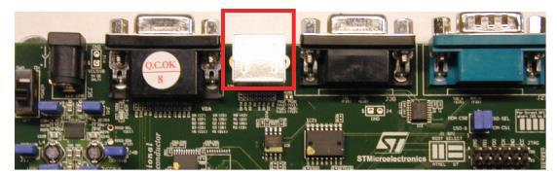
CPS жағдайын бақылау нәтижелерінің көрнекілік мысалы

PS / 2 схемасы Spartan-3AN Starter Kit тақтасында
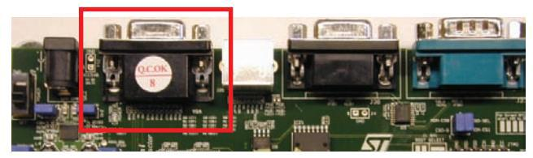
Spartan-3AN стартер жинағында орналасқан PS / 2 порты (2.18-сурет) екі құрылғыны, мысалы, пернетақта мен тінтуірді сплиттермен бір уақытта қосуға мүмкіндік береді.

Spartan-3AN стартер жинағындағы VGA-порт орналасуы
VGA портын басқару принципі - бұл екі есептегіштің көмегімен таспаны және кадрды сканерлеуді құру, бұл суретті пиксель-пиксел бойынша сканерлеуді, сәйкесінше, жолдар мен бағандар бойынша қамтамасыз етеді. Әрбір пикселге жүгінген кезде RGB сигналы белгілі бір пропорцияда іске қосылады, бұл сәйкесінше түрлі түсті реңктің көбеюін қамтамасыз етеді. FPGA резисторлар арқылы бес VGA сигналын тікелей басқарады (2.22-сурет). Әр қызыл, жасыл және көк сигналда FPGA-дан төрт шығу бар. Резистор мәндері екілік кодталған шығыс деңгейін қамтамасыз етеді. Осылайша, 4 биттік ажыратымдылықта әр негізгі түс
IoT технологиясы ҚҚЖ синтезі және анализі мәселелерінде
12-биттік кодты немесе 4096 мүмкін түс реңктерін жасайды. VGA кабеліне салынған 75 Ом резистормен біріктірілген тізбекті резистор VGA түсті сигналдарының 0V-ден 0,7V аралығында болуын қамтамасыз етеді. VGA_R [3: 0], VGA_G [3: 0], VGA_B [3: 0] сигнал деңгейін басқару қажетті түстің пайда болуын қамтамасыз етеді (2.23-сурет).
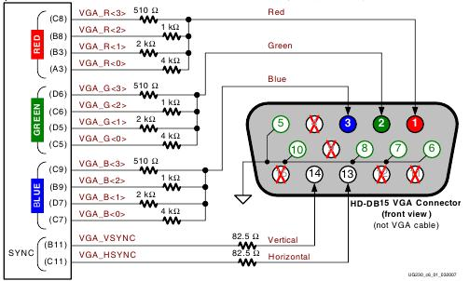

VGA-портты FPGA-ға қосу схемасы
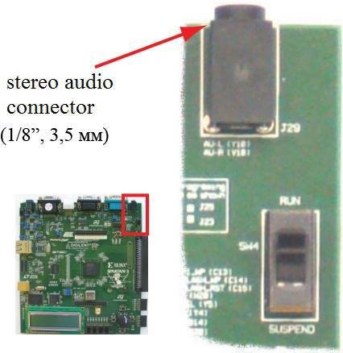

Spartan-3AN стартер жинағының дыбыстық шығысы

Дыбысты генерациялау принципі жоғары жиілікті сағат генераторының тербеліс жиілігін дыбыс диапазонына бірнеше рет бөлуге негізделген. Сондықтан FPGA-да екілік санауыштар негізінде бір тонды сигналды оңай жүзеге асыруға болады. 25 МГц есептегішімен
IoT технологиясы ҚҚЖ синтезі және анализі мәселелерінде 0-ден 65536-ға дейінгі әртүрлі мәндерді есептейтін 16-разрядты есептегіштің көмегімен жиілікті екіге бөлуге болады. Қарсы коммутация 25000000/65536 = 381 Гц жиілігінде болады.
CPS / IoT кешенді жобасын іске асыру әдістемесі
Теориялық ақпарат және жұмысты орындау мысалы
Бұл зертханалық жұмыс «СТЖ синтезі және анализі мәселелеріндегі IOT технологиясы» модулі бойынша қорытынды сабақ ретінде ұсынылған. Оны іске асырудың нәтижелері негізінде СҚ құрылымы мен функционалды-алгоритмдік ұйымдастырылу ерекшеліктері, олардың жіктелуі және автоматика мен мехатроникалық жүйелерден түбегейлі айырмашылықтары, IoT технологияларының функционалдығын кеңейтудегі рөлі туралы тұтас көзқарас қалыптасуы керек. CPS және оларды талдау мен синтездеу мәселелерін шешуде.
Соңғы мысал ретінде құрылымдық және функционалдық-алгоритмдік талдауы 1.1.1 тармағында келтірілген ғылыми зерттеулерге арналған физикалық объектілер мен биоактивті орталардың ақпараттық-аналитикалық КС спектроскопиясының синтезін қарастыру ұсынылады. Мұндай жүйенің синтезі үш кезеңнің орындалуын көздейді:
1) стандарттың оптоэлектроникалық арнасындағы физикалық процестерді басқаруға арналған минималды немесе толық жұмыс істейтін автоматиканы синтездеу
IoT технологиясы ҚҚЖ синтезі және анализі мәселелерінде
SF сериясының пектрофотометрі; 2) басқару автоматының функционалдығын интеллектуалдауға арналған кибер компоненттерді негіздеу және енгізу және / немесе ҚҚ автономды нұсқасын құру; 3) ашық типтегі ҚҚ функционалдығын кеңейту және енгізу үшін IOT технологиясын қолдану.
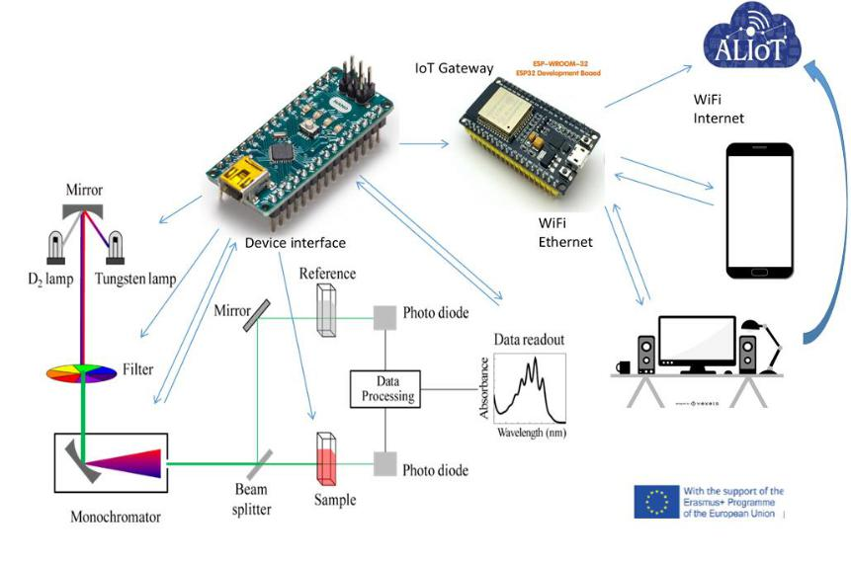

CPS / IoT жобасының мысалы - Arduino Nano механикалық бөліктің бақылаушысы және ESP32 веб-сервер ретінде

